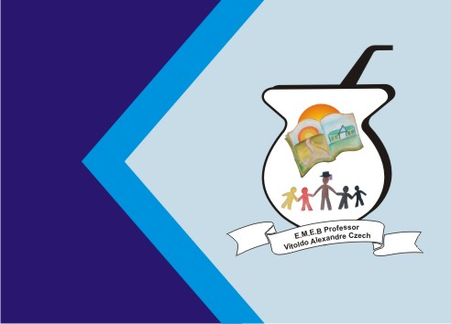

**Secretaria Municipal de Educação**

**E.M.E.B. Professor Vitoldo Alexandre Czech**

**Diretora: Lucélia Aparecida Gabrielli**

**Assessora Pedagógica: Maria Claudete T. Gervásio**

**Assessora Administrativa: Rosane Eva Bucco**

**Professor: Rafael Munaretto**

**Disciplina: Educação Física**

**Série/ano 5º - Data 16/08/2021**

**Aluno (a)..................................................................**

**GINÁSTICA COM ELEMENTOS**

Objetivo: coordenação motora ampla, habilidades para desenvolver a ortografia (escrita), desenhos etc.

Material: toalha de banho ou fita. A fita pode ser feita com papel crepom.

Desenvolvimento: se utilizar a toalha ela deve estar em forma de rolo, e pegar nem uma das pontas e fazer o manuseio de forma livre.

• executar movimentos com a fita ou a toalha: em cima da cabeça, do lado direito, do lado esquerdo, á frente.

• executar movimentos variados com a fita ou a toalha: ondas círculos, espirais, lançamentos para frente e para trás.

• lançar a fita ou a toalha para cima (soltando-a da mão), saltar e pegar.

• manuseá-la equilibrando sobre um dos pés.

• deslocar-se pelo espaço livre, executando movimentos variados com a fita ou toalha.

• girar o corpo, executando movimentos variados.